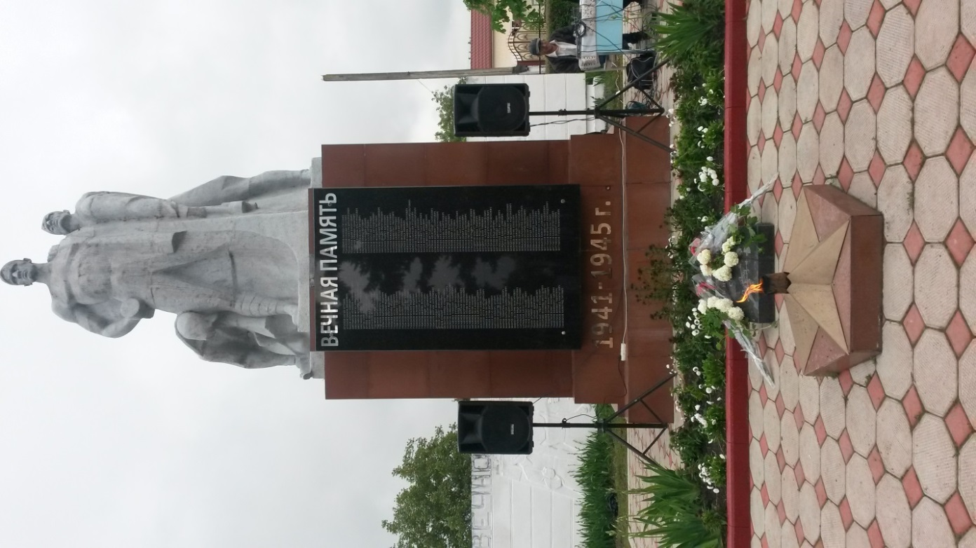

ТекIуэныгъэм и махуэр илъэс 69 зэрыхъуам теухуа
литературнэ-музыкальнэ теплъэгъуэ.

Зэхэзылъхьар: Гъубжокъуэ Аминэ

Рольхэр зыгъэзащ1эхэр: еджак1уэхэр
Шэрэдж Ищхъэрэ къуажэ.
9 май 2014 гъ.

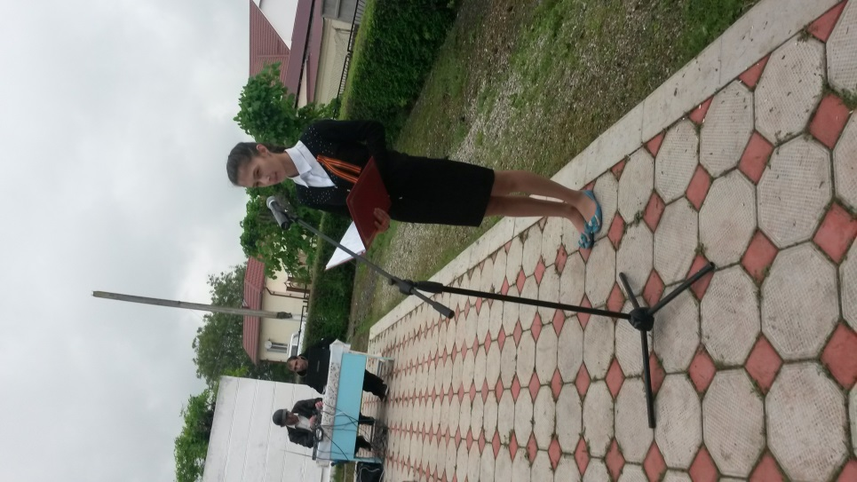
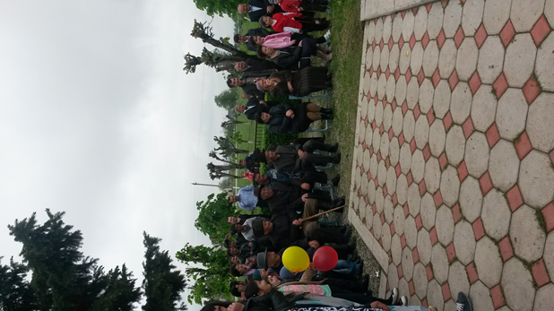
Хэт мэдыжэ, хэт и вакъэр елъэщ1,хэт и фочыр егъэкъабзэ,хэт зеупс, хэт дзапэ уэрэд же1э.
--(фоч уэ макъ къуо1у) –
Фэ т1ур фык1уи 1уэхур зы1утыр къафщ1э (унафэ яхуещ1)
--Феужьэрэк1,
1эуэлъауэ фщ1ырэ дыкъевгъащ1эмэ, зы1ывгъэхьащ.
(мэпщхэр)---А хьэныбэм къик1ар ауэ сытми хьэуам хэуэу аращ, дигъэщтэн игугъэу
--мыдэ иджыпсту къэсхутэнкъэ 1уэхур зы1утыр. Уи п1эм уимык1ыу щылъ
---Сыт жып1эр?Уи закъуэ….
---!эуэлъауэр нэхъ мащ1э хъунщ
----Дэ1эпыкъуэгъу сыхуей хъумэ ит1анэ унэк1уэнщ.
(нэмыцэхэм хьэрак1ыт1э драгъэуей)
---«Дзотщ!»--Афэрым,фриц,нэху къэпщ1ри, сыбгъэлъэгъуащ уи точкэр
Делэщ ар дзот здэщытым деж хьэрэк1ыт1э щаут1ыпщрэ!»
-А щ1ыхьэжар – зэ ип1э ирезэгъэж иужьк1э деплъынкъэ,фриц уи псэук1эм
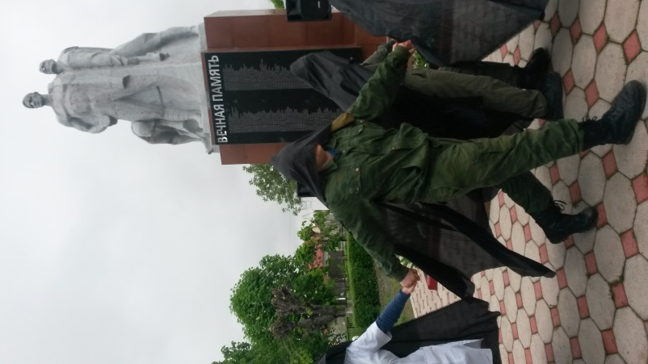
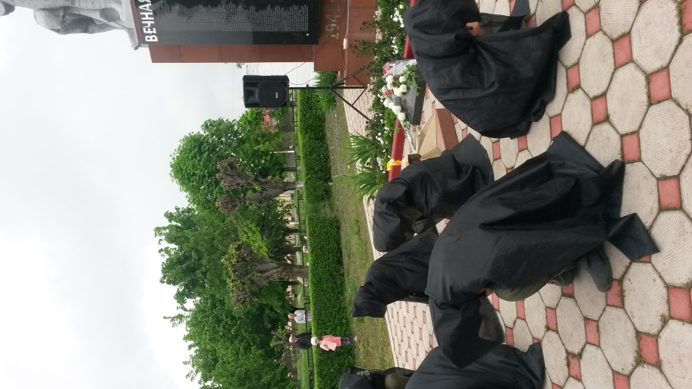
Еуэ иджы—(жи1эри яхэуащ,т1ур иук1ащ ещанэр псэуэкъы1эрыхьащ)
--Хенде Хох! (и 1эр ипхащ и жьэм балъток жьэдикуащ)
--Псынщ1эу къак1уэ,нэмыцэ пулеметым и пэр дэгъэзеяуэ зэрыуэу щытам хуэдэу ди лъэныкъуэмк1э гъауэ
--Ар сыт щхьэк1э?
Нэмыцэхэм ярегугъэ щ1эщхъу къащымыщ1ауэ

--Ар сыту ф1ыуэ къэбгупсыса

Догуэ месс къок1уэхэр нэмыцэхэр
Ди дежхэри къэсащ.(мэзауэхэр)

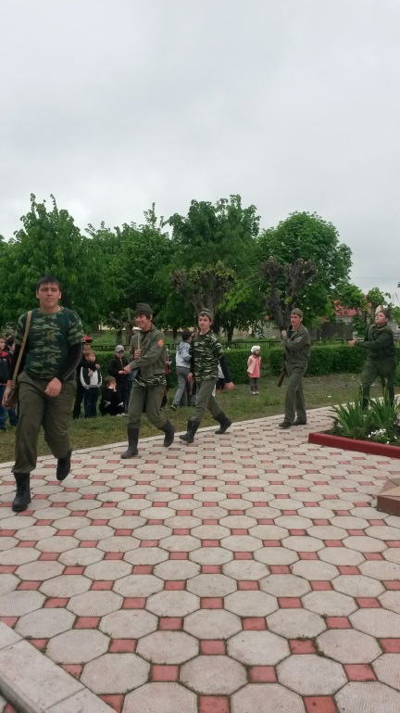
Ведущэ---Нэмыцэм яшэр къатолъалъэ,
Арщхьэк1э хахуэр пхуэшынэн
Нэсащ,у1эгъэм ар Йол1ал1э
Зауэл1,эауэл1ыр къигъэнэн.
Адам-----Яраби, сытк1э дыкъуэншауэ п1эрэ, иджы дыбэуэнщ,дыпсэунщ щыжыт1эм, къызэпаудащ. Емынэм ихьын-нэмыцэ—хьэ1уцыдзхэ.Сыту бэлыхь куэдым дыхэвдза. Сыту лейшхуэ къыдэфхрэ. Дауэ хъуну п1эрэ ди 1уэхур?

Къэнэмэт—Умыгузавэкъуэш,дэращ захуэр,дэращ пэжыгъэр зи телъхьэр.Тек1уэныгъэр къэтхьынщ,зэхэдутэнщ мы хьэщхьэры1уэхэр.Псори зэф1эк1мэ,дгъэзэжынщ ди Хэкуми, насыпыф1эу дыпсэунщ.

Адэм –Сэ си Хэкум папщ1э си псэр стыфынущ.
Къэнэмэт---Си ф1эщ мэхъу.Хуит дыхъужынщ дэри, умыгузавэ.Дыл1эмэ л1ы хуэдэу дыл1энщ.Дыпсэумэ л1ы хуэдэу дыпсэунщ,укъимык1уэт, си къуэш, сэ сыпщ1ыгъущ.

Адэм—Уэри бэлыхьу сыптрилъхьауэ сыкъыболъэфэк1, у1эгъэ сыщыхъум занщ1эу сыл1амэ фэри фи насыпт,сэри сытыншыжынт.
Къэнэмэт—Апхуэдэу жомы1э, дыл1э хъунукъым ди Хэкур хуит зэрыхъужыр дымылъагъуу.Нак1уэ (ЙОК1)(
(Инал магурым. Санитархэр къохьэ)
Вед-----Ящ1ами кхъузанэ я бгъэр,
Пэщ1этхэт хъыжьэу бий ерум.
Щихуам дежщ анэр гузэвэгъуэ,
Къыщыпщ1эр быным и къарур.
----Си анэ лъахэ уэ уи бгъэгум
Уи быну дапщэ нобэ щ1элъ.
Тетахэу блыну бийм и гъуэгум,
Къэк1уэнум хуэгъэжауэ ялъ?!.
-----МЫ щ1ылъэ гъатхэу зэщ1эгъагъэр
Абыхэм къащ1эна фэеплъщ.
Сэ нобэ 1уэхуу щ1ым щызгъахъэр
Абы яхуэфэщэнум соплъ.

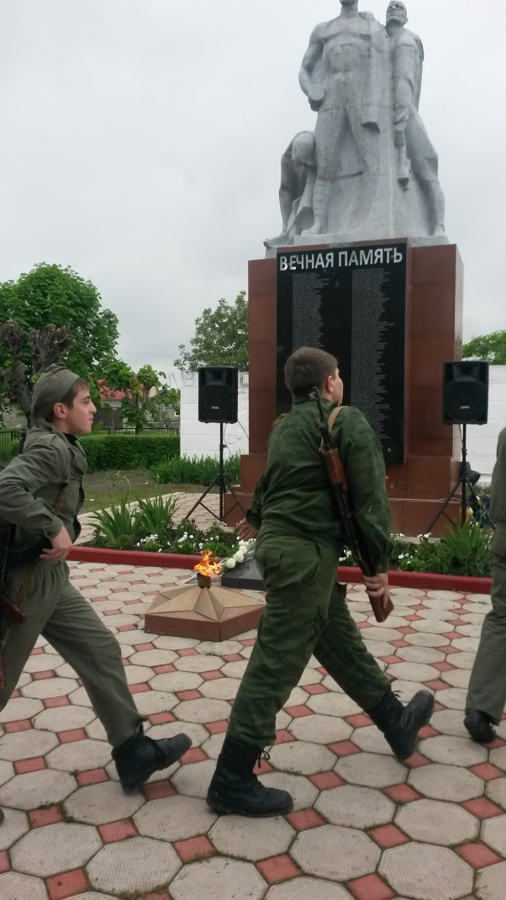
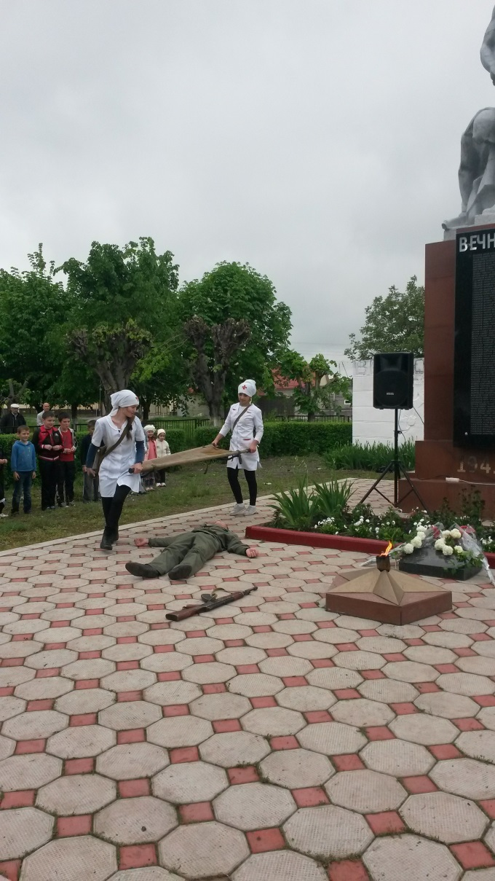

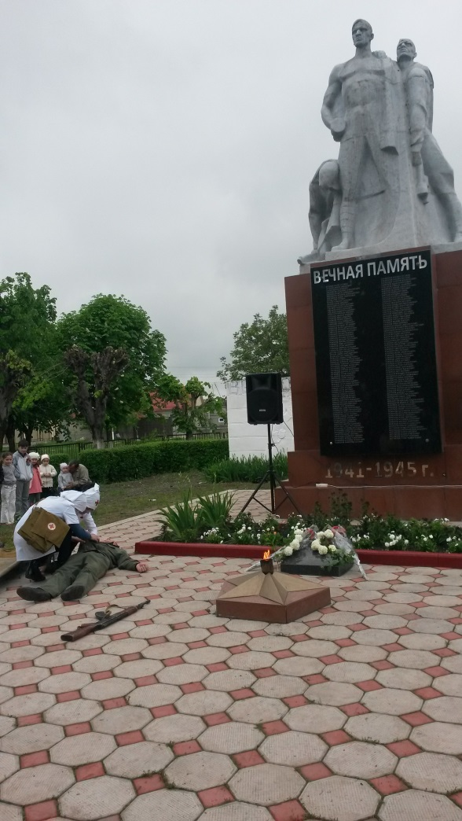

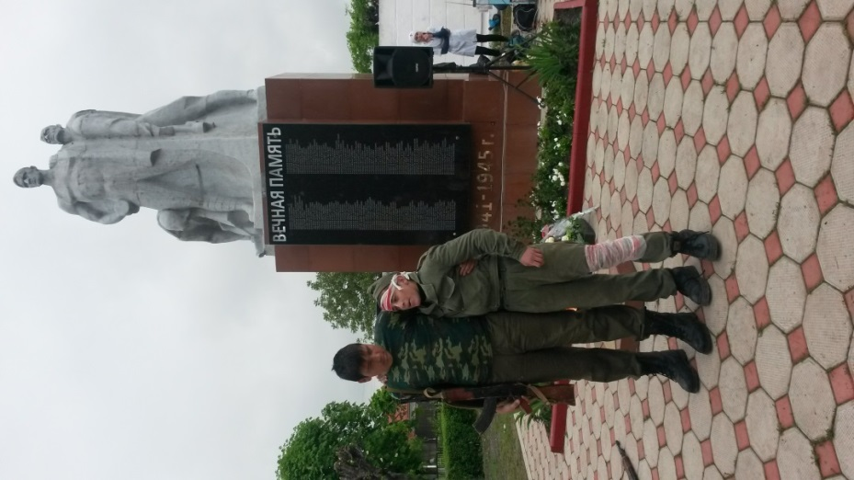

(Анэр къохьэ)
---Магъыр,магъыр

Хэщ1у и гур,
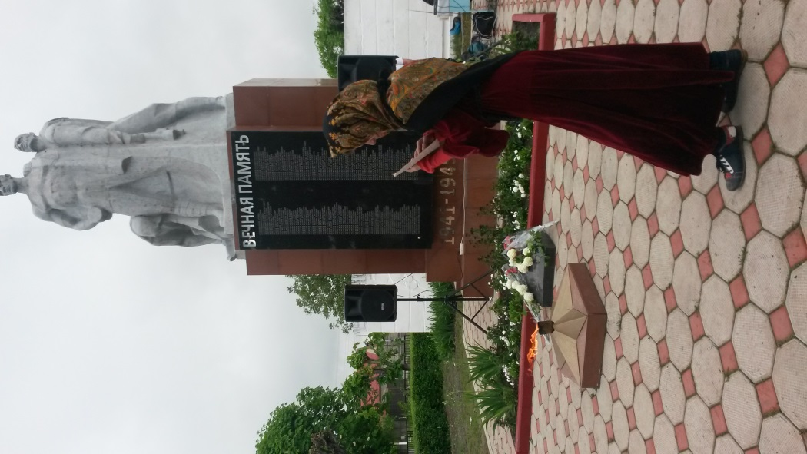
Нэпсыр тетк1уэу
А сорэтым.
Хок1иик1 имы1эу щ1эчэ

И щхьэщыгу ит уафэр къочэ.
------Гъущэщ плъызу къэна и нэр,
Жащ 1эпкълъэпкъыр, хуэдэу сыным,

И дзэхэр зэтрекъузэ-
Къуэ сорэтыр бгъэм щ1екъузэ.
Анэ----О ди тхьэ си къуэ закъуэр къысхуэхъумэ!

(магъ)

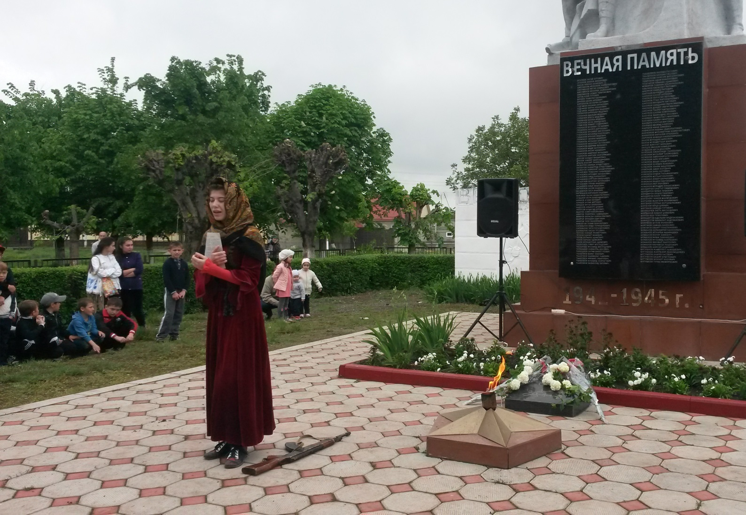
Вед---Пощтзехьэр блэк1ым унэм щ1ож
Хъыбар щымы1эм мэгу1эж.
Къыф1ощ1ыр и къуэр яук1а,

К1уэ пэтми мэхъу нэхъ гу ик1а.
----Зы махуэ гуэрым ди пощтзехьэм

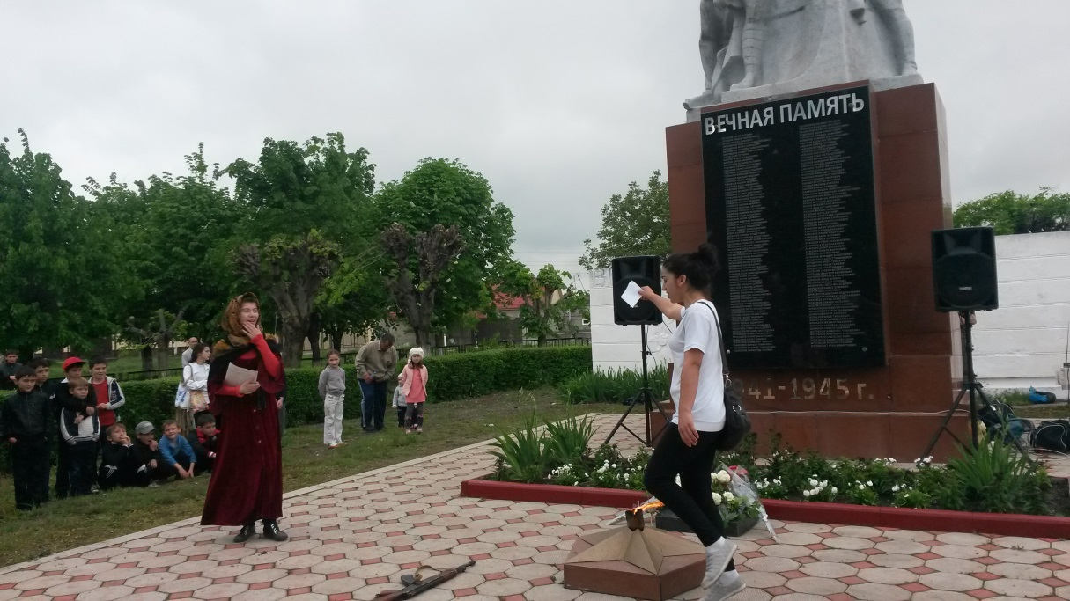
Къырет фызыжьым зы письмо
Абы ар гуф1эу зэтырех,
Тхылъымп1э т1эк1у абы къыдех.
Унэц1эр , ц1э, адэц1эр итт:
Пал смертью храбрых унэц1ит1.
----О! Анэ! Уи гур гъэбыдэ
Нобэ фызабэ ухъуащ
О Анэ уи гур гъэбыдэ,
Уи къуэр биишэм ихьащ

Анэ---Маблэр ноби,маблэр ди жьэгу пащхьэр
МАф1э бзийхэм фэ фи ныбжь къыхощ
Жа1эм мыр сэлэт мыц1ыху и кхъащхьэщ,
Си щхьэгъусэу, си къуэуэ къысф1ощ1.
Си псалъит1ым яз,
Мы си нит1ым яз.
Уэ къыпщыхъуми къуэр къыпк1элъыпсэу,

Зауэ гуащ1эк1ейм,
Маф1эуэ лыгъейм
Фыс1ихауэ сэ сыфк1элъопсэу.(йок1ыж)

-----ПСэ зэпылъхьэп1эр и псэм къещэу,
Сэлэтым мащ1экъым ик1уар!
И жейр ибашрэ
И ныбжь тещ1эу
Щытами,
Ар- к1уэтащ,
Тек1уащ!
---Ар дзэ зезышэу ухуейм къащтэ.
Къызэрыгуэк1 сэлэтуи щ1ы
Дамыгъэу хэлъыр куэдми- мащ1эщ.
Пщэдей ептыжми хуэдэу пщ1ы!
---Ядэжьхэм хуэдэу,
Л1энми л1ыгъэ
Халъагъуэрт,хъунум зы сэбэп!
Ди тек1уэныгъэм
Нэхъ дамыгъэ
Лъап1э
Лъыхъуакъым зы сэлэт!
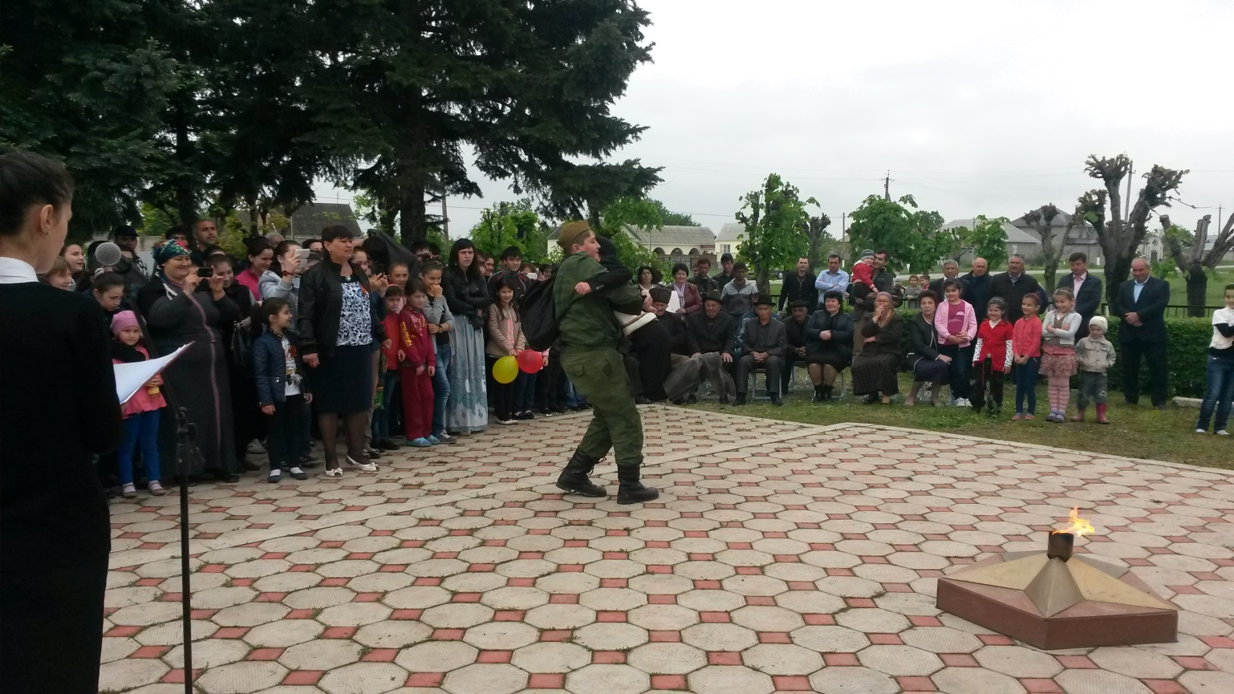
------Зауаем и 1угъуэр

Тхыдэжьым игъуджэм
Къимыщми
И гу1эр
Ди нобэм къехьэс
Зы къуэшкъым
Зауэжьым хэтауэ и лыгъэм,
Псэр 1эф1ми мышынэу
Зи гъащ1эр зытар

Зы ц1ыхукъым
И щ1алэм ит1асэм
Щ1эбэгыу
Гу1эжу къеплъэк1ыу
Щ1ы ф1ыц1эм к1уэжар.
А псоми чэзууэ ялыпщ1ыр ди гущхьэр
А псори чэзууэ дэ псэк1э догъэтк1у
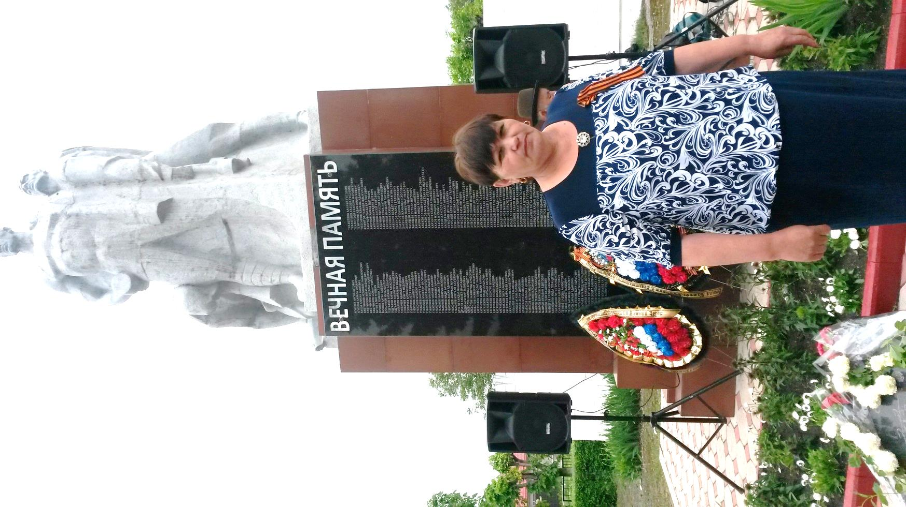
Ф1эхуауэ мы ди щхьэр
Дыщытщикъуэшыкхъэм
Къытф1ощ1ыр л1ыхъужьхэм
Я теплъэр щыпэк1у

Псалъэншэщ фэеплъыр
Хъуащ бзэншэ дунейр
Зэкъуэшхэр,зэкъуэшхэр
Мыбдежым щожейр

Ц1ыхухэ!
Дакъикъэ закъуэ!
Фи гум фыте1эбэжыт!

Зи гъащ1эр дэр папщ1эк1э зытахэм.

Ди мамырыгъэм папщ1эк1э зи псэр щхьэузыхь зыщ1ахэм зы дакъикъэк1э дахуэвгъэщыгъуэт.

-Ц1ыхухэ!
Гъащ1эм фыхуэсакъ.
Мамырыгъэр фхъумэ!
Ар дунейщ!
Ар дыдейщ.

